korrelyatsiyalar tahlili: KIMYO VA BIOLOGIYA FANLARIDAN TEST NATIJALARI

A.B. Normurodov, M.Dj. Ermamatov

Bilim va malakalarni baholash agentligi huzuridagi Ilmiy-o‘quv amaliy markazi, 100084, Toshkent sh., Bog‘ishamol k., 12, anormurodov@gmail.com

Qisqacha mazmuni. Ushbu maqolada milliy sertifikat uchun kimyo va biologiya fanlaridan o‘tkazilgan imtihonlarda qatnashgan talabgorlarning test va yozma savollarning natijalari bo‘yicha ballari o‘rtasidagi korrelyatsiya turlari, ularni aniqlash usullari va natijalar talqin qilingan. Talabgorlarning Rash modeli bilan aniqlangan test savollari bo‘yicha ballari va yozma savollar javoblariga fan mutaxassislari tomonidan qoʻyilgan ballari o‘rtasidagi korrelyatsiya koeffitsienti hisoblangan. Ular o‘rtasidagi bog‘liqliklar va muammolar o‘rganilgan

Kalit so‘zlar: Korrelyatsiya koeffitsienti, Pirson korrelyatsiyasi, Spirman korrelyatsiyasi, quti chizmalari

1. Kirish

Ta’limda bilimini baholash uchun turli pedagogik o‘lchov vositalaridan foydalaniladi. Masalan, test savollari orqali qisqa va aniq javoblar olinsa, yozma ishlar orqali bilimlarni chuqur va kengroq aniqlash mumkin bo‘ladi. Test savollari talabgorlarning bilim darajasini qisqa vaqt ichida baholaydi. Javoblar odatda to‘g‘ri (kalit) yoki noto‘g‘ri (distraktorlar) ko‘rinishda bo‘ladi. Yozma ishda esa talabgorlarning mavzuni chuqur tushunish, fikrlash va mantiqiy tahlil qilish kabi qobiliyatlari aniqlanadi. Odatda javoblar ochiq va kengaytirilgan shaklda bo‘ladi. Ushbu ikkita baholash usuli orasidagi bog‘lanishni (korrelyatsiyani) aniqlash, baholash jarayoni sifatini oshirish va baholash tizimini takomillashtirishda muhim hisoblanadi.
Korrelyatsiya – bu ikki o‘zgaruvchi orasidagi bog‘lanish darajasini aniqlaydigan statistik ko‘rsatkichdir. Korrelyatsiya qiymatiga ko‘ra musbat korrelyatsiya, manfiy korrelyatsiya va nol qiymatli korrelyatsiyalarga bo‘linadi. Musbat korreliyatsiyada birinchi o‘zgaruvchi oshganda, ikkinchisi ham oshadi. Manfiy korrelyatsiyada esa birinchi o‘zgaruvchi oshganda, ikkinchisi kamayadi. Nol qiymatli korrelyatsiyada o‘zgaruvchilar orasida sezilarli bog‘lanish mavjud bo‘lmaydi. Ko'plab tadqiqotlar korrelyatsiya tahlilidan foydalanib, o'rganilayotgan o'zgaruvchilar orasidagi bog'liqlik darajasini tahlil qiladi. Ayniqsa, ijtimoiy fanlar tadqiqotlarida chiziqli korrelyatsiya tahlili bir o'zgaruvchining boshqasiga qanchalik yaqinligini ifodalash uchun keng qo'llaniladigan vositadir [1]. Chiziqli korrelyatsiya koeffitsienti (r) ikki o'zgaruvchi orasidagi yaqin bog'liqlik darajasi haqida ma'lumot beruvchi o'lchovdir. Korrelyatsiya tahlilini o'tkazishdan maqsad deyarli hamma tadqiqotlarda bir xil bo'lib, ko'pincha mustaqil va o‘zaro bog'liq o'zgaruvchilar orasidagi bog'liqlikni o'rganish hisoblanadi.
Statistik tahlillarda o‘zgaruvchilar orasidagi bog‘lanishni aniqlash va baholash muhim ahamiyatga ega. Bunday bog‘lanishni o‘lchash usullaridan biri – Pirson korrelyatsiyasidir. Ushbu usul ikki o‘zgaruvchi orasidagi chiziqli bog‘lanish darajasini aniqlash uchun ishlatiladi. Pirson korrelyatsiyasi - bu ikki o‘zgaruvchi orasidagi chiziqli bog‘lanishni aniqlashda samarali va keng qo‘llaniladigan usul. Biroq, uning cheklovlarini hisobga olgan holda, kerak bo‘lganda Spirman kabi alternativ usullarni qo‘llash zarur. Spirman korrelyatsiyasi - ikki o‘zgaruvchi orasidagi no-chiziqli (monoton) bog‘lanishni baholashda qo‘llaniladigan usul. Bu usul ma’lumotlar chiziqli bo‘lmaganda yoki o‘zgaruvchi qiymatlar mavjud bo‘lganda samarali hisoblanadi. Spirman korrelyatsiyasi ikki o‘zgaruvchi orasidagi monoton bog‘lanishni samarali baholaydi va o‘zgaruvchi qiymatlarga barqarordir. Agar ma’lumotlar chiziqli bo‘lmasa yoki normal taqsimlanmagan bo‘lsa Spirman usulini qo‘llash tavsiya etiladi. Statistik tahlilni to‘g‘ri amalga oshirish uchun Pirson va Spirman usullarini to‘g‘ri tanlash zarurdir.
Ushbu maqolada milliy sertifikat uchun kimyo va biologiya fanlaridan o‘tkazilgan imtihonda qatnashgan talabgorlarning test va yozma savollar bo‘yicha ballari o‘rtasidagi korrelyatsiya turlari, ularni aniqlash usullari va natijalarni talqin qilish haqida so‘z yuritamiz.
2. Natijalar va muhokamalar

Korrelyatsiyalar muhokamasi-dan oldin aprobatsiya va test sinovilarining quti chizmalarini muhokama qilamiz.
1 - va 2 - jadvallarda kimyo va biologiya fanlaridan milliy sertifikat uchun o’tkazilgan aprobatsiya test sinovlari va haqiqiy test sinovi natijalarining tavsif statistikalari solishtirilgan.

1-jadval.
Kimyo fanidan o‘tkazilgan test sinovlarining tavsif statistikasi ma’lumotlari

Tavsif statistikasi | Kimyo
Tavsif statistikasi | Aprobatsiya  (22.09.2025) | Test  (25.01.2025)
Tavsif statistikasi | 1 | 1 | 2
Test topshiriqlari soni | 40 | 40 | 40
Test topshiruvchilar soni | 482 | 6399 | 2611
Kronbax alfa koeffitsiyenti | 0,89 | 0,88 | 0,86
Oʻrta qiymat | 18,27 | 18,61 | 17,56
Moda | 12 | 12 | 11
Mediana | 16,5 | 17 | 16
Dispersiya | 66,58 | 59,97 | 53,29
Standart tafovut | 8,13 | 7,74 | 7,3
Asimmetriya | 0,640 | 0,465 | 0,408
Ekstsess | -0,381 | -0,457 | -0,579
O‘lchashning standart xatoligi | 2,70 | 2,68 | 2,73

2-jadval.
Biologiya fanidan o‘tkazilgan test sinovlarining tavsif statistikasi ma’lumotlari

Tavsif statistikasi | Biologiya
Tavsif statistikasi | Aprobatsiya  (22.09.2025) | Test  (25.01.2025)
Tavsif statistikasi | 1 | 1 | 2 | 3
Test topshiriqlari soni | 40 | 40 | 40 | 40
Test topshiruvchilar soni | 483 | 5185 | 6343 | 4530
Kronbax alfa koeffitsiyenti | 0,91 | 0,89 | 0,88 | 0,87
Oʻrta qiymat | 25,06 | 21,99 | 21,96 | 21,51
Moda | 30 | 29 | 22 | 19
Mediana | 26 | 22 | 22 | 21
Dispersiya | 73,86 | 65,07 | 59,08 | 56,52
Standart tafovut | 8,59 | 8,07 | 7,69 | 7,52
Assymmetriya | -0,327 | -0,002 | 0,010 | 0,066
Ekstess | -0,927 | -0,909 | -0,866 | -0,792
O‘lchashning standart xatoligi | 2,58 | 2,68 | 2,66 | 2,71

1 - va 2 – jadvallarda kimyo va biologiya fanlaridan aprobatsiya va test sinovlarining tavsif statistikasi ma’lumotlari biri biriga juda yaqin ekanligini ko‘rish mumkun, bu kimyo va biologiya fanlaridan aprobatsiyada guruhlarni reprezentativligi ta’minlanganligini anglatadi.
Ushbu natijalarni batafsilroq tahlil qilish uchun quti chizmasidan foydalanishimiz mumkin [2]. Quti chizmasi (Ing. boxplots) ma'lumotlar to'plamining taqsimoti va umumiy statistikasini vizual taqdim qilish uchun kuchli vositadir. Ular ma'lumotlarning asosiy jihatlarini tezda baholash va xulosa chiqarish imkonini beradi.
Quti chizmasida mediana qutining o‘rtasiga yaqinligi taqsimotning nisbatan simmetrikligini bildiradi. Quti o‘rtasiga nisbatan tepaga yoki past siljiganlik taqsimotning mos yo‘nalishda surilganligini bildiradi.
Qutining o‘zi inter-kvartil diapazonni (IKD) namoyish qiladi. IKD ma’lumotlarning birinchi (Q1) va uchinchi (Q3) kvartillar orasidagi 50 foizni bilidiradi: IKD = Q3-Q1.
Kengroq quti ma’lumot ko‘proq tarqalganligini, tor quti esa kamroq tarqalganligini (ma’lumot nuqtalari konsentratsiyasi kattaligini) bildiradi.
Mediana va quti chiziqlarining qutiga nisbatan joylashuviga qarab taqsimot cho‘zilganligini baholash mumkin. Mediananani pastki kvartil (Q1) ga yaqinligi va quti tepasidagi chiziqning uzunligi taqsimotning chapga surilganligini (musbat assimmetriya) bildiradi. Mediananani yuqorigi kvartil (Q3) ga yaqinligi va quti pastidagi chiziqning uzunligi esa taqsimotning o‘ngga surilganligini (manfiy assimmetriya) anglatadi. Agar mediana qutini o‘rtasida bo‘lsa va qutining yuqorigi va pastki chiziqlari uzunligi teng bo‘lsa, taqsimot simmetrik bo‘ladi.
Quti chiziqlari chekkasida joylashgan nuqtalar (Ing. outliers) chekka nuqtalar deb ataladi. Chekka nuqtalarning quyi va yuqori chegarasi mos ravishda Q1-1.5*IKD hamda Q3+1.5*IKD formulalar bilan aniqlanadi. Undan tashqari taqsimotda ekstrim chekka nuqtalar ham bo‘lishi mumkin, ular Q1-3*IKD hamda Q3+3*IKD formulalar bilan hisoblanishi mumkin. Chekka nuqtalar o‘rganilishi lozim bo‘lgan “maxsus hol”, “o‘lchash xatoligi”, “ekstrim kuzatishlar” larni ko’rsatishi mumkin. Shuningdek, chekka nuqtalar ma’lumot yig‘ishdagi potensial muammolar yoki ma’lomotlarning o’ta o‘zgaruvchanligi tufayli paydo bo‘lishi ham mumkin.
Kimyo va biologiya fanlaridan o‘tkazilgan aprobatsiya va milliy sertifikat uchun o‘tkazilgan test sinovlarida ishlatilgan test variantlarining tavsif statistikasi ma’lumotlari ma’lumotlari mos ravishda 1- va 2- jadvallarda berilgan.
1 – rasmda kimyo fanidan o‘tkazilgan test sinovlarida ishlatilgan test variantlarining quti chizmasi keltirilgan.

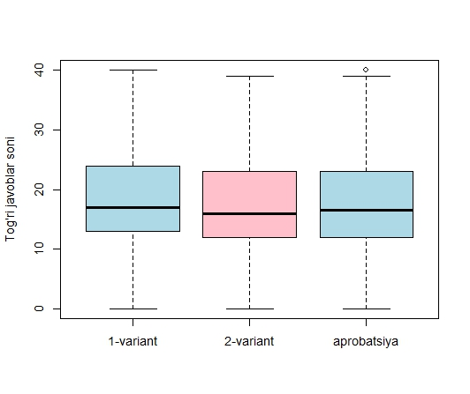
1-rasm. Kimyo fanidan variantlar va aprobatsiya natijalarining quti chizmalarini solishtirish

Quti chizmasining yuqoridagi talqinidan foydalanib 1-rasmdan vizual xulosalar chiqarishimiz mumkin. Avvalo 1- rasmdan medianalar 1- va 2- variant va aprobatsiyada ishlatilgan variantlarning medianalari bir biriga juda yaqin, bu variantlarning deyarli parallelligini bildiradi. Quti chizmasida barcha variantlarda mediana qutining o‘rtasidan biroz pastdaligi va quti tepasidagi chiziqning uzunligi asimmetriya musbatligini ko‘rsatadi. 1 - jadvaldagi asimmetriya qiymatlari ham buni tasdiqlaydi.
Qutilarning kengligi bir biriga juda yaqinligi ularning IKD lari qiymati bir biriga yainligini va variantlarda to‘g‘ri javoblar tarqalganligi bir-biriga yaqinligini ko’rsatadi. 1 – jadvaldagi dispersiyalar qiymatlarini solishtirish ham shu natijani beradi.
1-rasmdan shuningdek, aprobatsiya test sinovida 1 ta chekka nuqta mavjudligi ko‘rinadi.
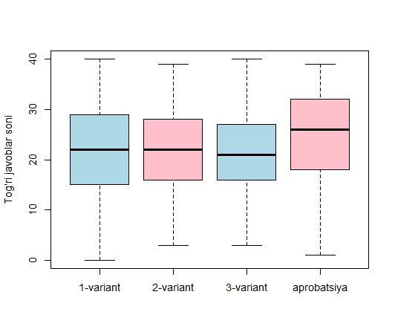
2-rasm. Biologiya fanidan variantlar va aprobatsiya natijalarining quti chizmalarini solishtirish

2 – rasmda biologiya fanidan o‘tkazilgan test sinovlarida ishlatilgan test variantlarining quti chizmasi keltirilgan. Kimyo fanidagi natijalardan farqli ravishda, biologiya fanidan aprobatsiya test sinovida mediana quti o‘rtasidan balandroqda joylashgan va quyining pastki qismidagi chiziq uzunroq bo‘lib, bu manfiy asimmetriya kattaligini bilidiradi. Qolgan 3 ta variantning medianalari qutilarning o‘rtasiga juda yaqinligi va quti tepasidagi hamda pastidagi chiziqlar deyarli tengligi taqsimot deyarli simmetrikligini bildiradi. Haqiqatan, 2 – jadvaldagi asimmetriya qiymatlari ham shuni ko‘rsatadi.
Shunga o‘xshash, aprobatsiyada va testda qatnashgan ayol va erkak talabgorlarning quti chizmasini tahlil qilish mumkin. 3 – rasmda kimyo fanidan aprobatsiya (a) va test sinovlarida (b) qatnashgan ayol va erkak talabgorlarning to‘g‘ri javoblarining quti chizmalari solishtirilgan.
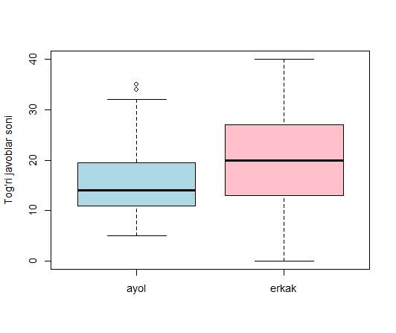
a)
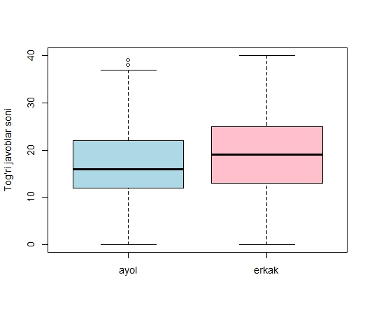
b)

3-rasm. Kimyo fanidan aprobatsiya (a) va test (b) sinovida qatnashgan talabgorlar to‘g‘ri javoblarining quti chizmalari

3-rasmdan aprobatsiya test sinovlarida medianalarning qiymatlari bir-biriga yaqin emasligini, test sinovlarida esa ular bir-biriga yaqinroq kelganini ko’rish mumkin, lekin aprobatsiyada ayollar uchun qutilar qalinligi erkaklar uchun quti qalinligiga nisbatan kichikroqligini ko‘rish mumkin. Shuningdek, aprobratsiya test sinovlarida ham, test sinovlarida ham medianalar ayollar uchun qutining o‘rtasidan biroz pastda joylashganini ko’rish mumkin. Erkaklar uchun esa medianalar quti o‘rtasiga yaqin, bu o‘rtadagi taqsimot simmetrikligini bildiradi. Shuningdek, ayollar uchun quti tepasidagi chiziq aprobatsiyada ham testda ham pastdagiga nisbatan uzun bo‘lib, bu taqsimot cho‘zilganini bildiradi. Erkaklar uchun hatto taqsimot chekkalrida ham simmetriya borligini rasmdagi quti chiziqlari uzunliklari bir biriga yaqinligidan ko‘rish mumkin.
Test sinovidagi holat aprobatsiyadagidan ancha yaxshi: aprobatsiyda 482 nafar talabgor (219 nafar ayol va 263 nafar erkak) ishtirok etganligini hisobga olinsa, aprobatsiya natijalari test natijalarini yaxsi bashorat qilgan deyish mumkin (qiyoslash uchun test sinovlarida 4821 nafar ayol va 4189 nafar erkak talabgorlar, jami 9010 nafar talabgorlar ishtirok etishgan). 3-rasmdan aprobatsiyada ham, test sinovlarida ham ayollar uchun chekka nuqtalar mavjudligini ko‘rish mumkin.

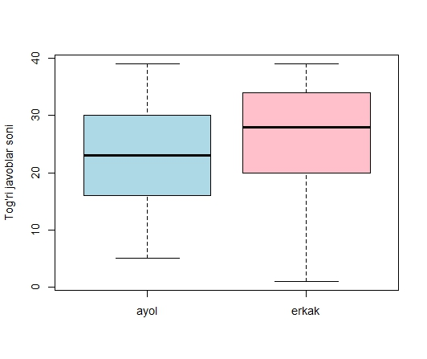
a)
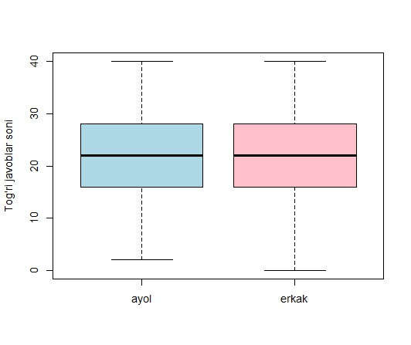
b)

4-rasm. Biologiya fanidan aprobatsiya (a) va test (b) sinovida qatnashgan talabgorlar to‘g‘ri javoblarining quti chizmalari.

Biologiya fani bo‘yicha aprobatsiyada erkaklar uchun mediana quti o‘rtasidan biroz balandroqdroqda joylashgan, erkaklar uchun qutilarning qalinligi bir-biriga yaqin bo‘lsada, erkaklar uchun quti ayollarga nisbatan biroz balandda joylashgan, quti tepasidagi chiziqlar uzunliklari esa bir-biridan ancha farq qiladi, bu erkaklar uchun taqsimot cho‘zilganligini bilidiradi. Test sinovlarida esa medianalar qutining o‘rtasiga yaqin, qutilarning kengligi deyarli bir xil va ularning yuqori va pastidagi chiziqlar uzunliklari bir-biriga juda yaqin. Bu biologiyadan test sinovlarida test topshiriqlari ayollarga erkaklarga nisbatan (yoki aksincha) ustunlik bermasligini anglatadi.
Quti chizmalarini elementning differentsial ishlash kor‘rsatkichi (Ing. Differential Item Functioning - DIF) kontekstida jinslar bo‘yicha taqqoslash bilan biz testda qatnashgan guruhlar o‘rtasida sistematik farqlar mavjud yoki mavjud emasligini baholashimiz mumkin. Bu test variantidagi savollar biror guruhga boshqasiga nisbatan

(yuqoridagi holda, ayol va erkaklar guruhi) imtiyoz yoki to‘siq berish bermasligiga (ing. bias) ishonch hosil qilig uchun muhim, chunki bu baholashning eng muhim adolat mezoni bilan bog‘liq.
Quti chizmalarida DIF medianalarning, IKDlarining, quti kengliklarining bir-biridan keskin farq qilishi, chekka nuqtalarning biror guruhda mavjud bo‘lishi, test topshirig‘i alohida olingan guruhlarga imtiyoz yoki to‘siq tufayli bo‘lishi mumkin.
Kimyo fani bo‘yicha o‘tkazilgan aprobatsiyada va test sinovida 2 tadan chekka nuqta mavjud. Biologiya fani bo‘yicha DIF muammosi quti chizmasi usulida ko‘zga tashlanmaydi.
Statistik tahlilda to‘g‘ri usulni tanlash orqali tadqiqot natijalarining ishonchliligini oshirish mumkin. Pirson korrelyatsiyasi - bu ikki o‘zgaruvchi orasidagi chiziqli bog‘lanish darajasini o‘lchaydigan statistik ko‘rsatkich bo‘lib, u birinchi marta 1895-yilda ingliz statisti Karl Pirson tomonidan taklif qilingan [3,4]. Pirson korrelyatsiyasi odatda Pirsonning r - koeffitsienti ham deb ataladi va u −1 dan +1 gacha qiymatlar oralig‘ida bo‘ladi. Buni quyidagicha tavsiflash mumkin. r=(+1) to‘liq musbat chiziqli bog‘lanish bo‘lib birinchi o‘zgaruvchi oshganda, ikkinchisi ham proporsional ravishda oshadi. r = (−1) to‘liq manfiy chiziqli bog‘lanish bo‘lib birinchi o‘zgaruvchi oshganda ikkinchisi proporsional ravishda kamayadi. r = 0 hech qanday chiziqli bog‘lanish mavjud emas.
Pirsonning r koeffitsienti quyidagi formula orqali hisoblanadi [3]:
$r=\frac{\sum{(X_{i}-)(Y_{i}-)}}{\sqrt{\sum{(X_{i}-)^{2} \sum{{(Y_{i}-)}^{2}}}}}$ (1)
bu erda:
$X_{i}$ va $Y_{i}$– i-chi talabgorning qiymatlari.
va – x va y larning o‘rtacha qiymatlari.
Umuman olganda Pirson korrelyatsiyasidan chiziqli bog‘lanishni aniqlash uchun foydalaniladi. Bundan tashqari o‘zgaruvchilar orasidagi to‘g‘ridan-to‘g‘ri (chiziqli) munosabat mavjudligini tekshirish, bog‘lanish yo‘nalishini musbat yoki manfiy ekanligini, bog‘lanishning kuchli yoki kuchsiz ekanini aniqlash uchun ham ishlatiladi [4]. Demak Pirson korrelyatsiyasi ma’lumotlar chiziqli bog‘langan bo‘lsa, o‘zgaruvchilar interval yoki nisbat (ing. ratio) ko‘rinishida bo‘lsa, normal taqsimotga yaqin bo‘lsa, keskin o‘zgaruvchi qiymatlar kam bo‘lsagina foydalaniladi. Agar bog‘lanishlar monoton (qandaydir tartibda o‘sishi yoki kamayishini) bo‘lsa bunda Spirman korrelyatsiyasidan foydalaniladi.
Spirman korrelyatsiyasi (ing . spirman's rank correlation coefficient) – ikki o‘zgaruvchi orasidagi monoton (lekin chiziqli bo‘lishi shart emas) bog‘lanish darajasini o‘lchaydigan statistik usuldir [5]. U Spirmanning ranki (asl qiymatlar emas, balki ularning tartib raqamlari (ranklari) asosida hisoblanadi) korrelyatsiya koeffitsienti yoki Spirmanning rho (𝜌) – koeffitsienti deb ham ataladi. Bu usul Karl Pirson korrelyatsiyasiga alternativ bo‘lib, ayniqsa, chiziqli bog‘lanish talabi bajarilmagan hollarda qo‘llaniladi. Odatda monoton bog‘lanish ikki turga yani musbat va manfiy monoton bog‘lanishlarga bo‘linadi. Musbat monoton bog‘lanishda bir o‘zgaruvchi oshganda, ikkinchisi ham uzluksiz oshadi yoki kamayadi, manfiy monoton bog‘lanishda esa bir o‘zgaruvchi oshganda, ikkinchisi uzluksiz kamayadi. Spirman korrelyatsiyasi ham −1 dan +1 gacha qiymatlar oralig‘ida bo‘ladi. Agar Spirman korrelyatsiyasi koeffitsienti ρ = (+1) bo‘lsa to‘liq musbat monoton bog‘lanish, ρ = (−1) bo‘lsa to‘liq manfiy monoton bog‘lanish, ρ ≈ 0 bo‘lsa hech qanday monoton bog‘lanish bo‘lmaydi.
Spirman korrelyatsiyasining quyidagi 2 – formula orqali hisoblanadi [4]:
$ρ=1-\frac{6\sum{d_{i}^{2}}}{N(N^{2 }-1)}$ (2)
bu yerda:
$d_{i}$ – i-chi talabgorning ikki o‘zgaruvchi bo‘yicha o‘rinlar (ranklar) orasidagi farq.
𝑁 – talabgorlar soni (umumiy kuzatishlar).
Spirman korrelyatsiyasidan chiziqlilik sharti bajarilmaganda, o‘zgaruvchi qiymatlar mavjud bo‘lganda, ma’lumotlar tartibli (ing. ordinal) bo‘lganda, ma’lumotlar normal taqsimlanmagan holatlarda foydalaniladi. Umumiy holda qiymatlar o‘rtasidagi bog‘lanish darajalariga mos Pirson va Spirman korrelyatsiya koeffitsientilarining qiymatlari 3 - jadvalda keltirilgan [5].

3-jadval
Korrelyatsiyasi koeffitsienti qiymatlarining bog‘lanish bo‘yicha darajalari
Korrelyatsiya koeffitsienti  (r yoki ρ) | Korrelyatsiya
0,9 dan 1 | Juda kuchli
0,7 dan 0,9 | Kuchli
0,5 dan 0,7 | O‘rtacha
0,3 dan 0,5 | Kuchsiz
0 dan 0,3 | Juda kuchsiz

Statistik tahlillarda ikkita ma’lumotlar to‘plami orasida bog‘liqlik mavjudligi to‘g‘risidagi savolga javob korrelyatsiya yordamida olinadi. Bizda bu milliy sertifikat uchun kimyo va biologiya fanlaridan o‘tkazilgan imtihonda qatnashgan talabgorlar test savollari va yozma ish ballaridir. Test savollari ballarini X bilan, yozma ish ballarini esa Y bilan belgilab olamiz. X va Y ma’lumotlar to‘plami o‘rtasidagi moslik darajasini ifodalash uchun kovariatsiya deb ataluvchi maxsus o‘lchov qo‘llaniladi. «Kovariatsiya» tushunchasining ma’nosini talabgorlar tomonidan bajarilgan ikki – X va Y ya’ni test va yozma savollar natijalari asosidagi ballari misolida tushuntirish mumkin. Birinchi X test savollari bo‘yicha natijalar X_{i} (i = l, 2, …, N), ikkinchi Y yozma savollar natijalari bo‘yicha Y_{i} (i = l, 2, …, N) bo‘lsin [7]. U holda ushbu test va yozma savollari bo‘yicha talabgorlar natijalari orasidagi bog‘liqlik o‘lchovini aniqlash uchun har bir test topshiruvchi holatini X-test va Y-yozma savollar natijalarni bo‘yicha ballarning o‘rta qiymatiga nisbatan taqqoslash kerak. Test savollari (X) va yozma savollar (Y) bo‘yicha i-talabgor natijalarining moslik darajasi tafovutlar ko‘paytmasi (X_{i} –)(Y_{i} – ) orqali aniqlanadi. Bunda X_{i}, Y_{i} – mos ravishda (i = 1, 2, …, N) test va yozma savolar bo‘yicha i-talabgorning natijalari, ,– X va Y test va yozma savollar natijalari bo‘yicha ballarning o‘rta qiymatlari, N – talabgorlar soni.
X – test va Y – yozma savollar bo‘yicha X_{i} va Y_{i} (i = 1, 2, …, N) qiymatlar to‘g‘ri bog‘liqlikda bo‘lganda barcha ko‘paytmalar yig‘indisi katta va musbat qiymatga ega bo‘ladi, ya’ni,

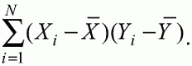 (3)

Test va yozma savollar natijalari qiymatlari teskari bog‘likda bo‘lganda ushbu summa noldan kichik (manfiy) bo‘lib, absolyut qiymati katta bo‘ladi.
Agar X – test va Y – yozma savollar natijalari bo‘yicha ballar orasida tizimli bog‘liqlik kuzatilmasa, tafovutlar ko‘paytmasi (X_{i}–)(Y_{i}–) ishorasi o‘zgarib turadi. Bunday hollarda, talabgorlarning yetarlicha katta tanlanma guruhida quyidagi yig‘indi nolga yaqin bo‘ladi:
(4)
Shunday qilib, tafovutlar ko‘paytmasining (X_{i} – )(Y_{i} – ) ishorasi va absolyut qiymati X – test va Y – yozma savollar natijalari bo‘yicha ma’lumotlar to‘plami orasidagi bog‘liqlik xarakterini aks ettiradi. Tafovutlar ko‘paytmasi yig‘indisini tanlanmadagi talabgorlar soniga bo‘lib, tanlanma o‘lchamiga bog‘liq bo‘lmagan, kovariatsiya deb ataluvchi o‘rtacha kattalik olinadi. Uni turli hajmdagi tanlanmalar bo‘yicha test natijalari o‘lchovlari orasidagi bog‘liqlikni taqqoslashda qo‘llash mumkin bo‘ladi. Shunday qilib, kovariatsiya quyidagi formula bo‘yicha hisoblanadi:
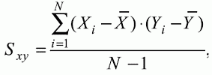 (5)
Turli dispersiyali tanlanmalar bo‘yicha bog‘liqlik ko‘rsatkichlari qiymatlari taqqoslanishini oshirish uchun kovariatsiya standart tafovutga bo‘linadi. Shunday qilib, S_{xy} kovariatsiya S_{x} va S_{y} ga bo‘linadi, bunda S_{x} va S_{y} mos ravishda X va Y to‘plamlar bo‘yicha standart tafovutlar.
Natijada, o‘zgartirishlardan keyin, (1) – formuladan foydalanib Pirson korrelyatsiya koeffitsiyenti r_{xy} – kattalik olinadi (6-formula).

$r_{xy}=\frac{S_{x}}{S_{x}S_{y}}=\frac{\sum_{i=1}^{N}{(X_{i}-)(Y_{i}-)}}{\sqrt{\sum_{i=1}^{N}{(X_{i}-)^{2}}\sum_{i=1}^{N}{{(Y_{i}-)}^{2}}}} ,$ (6)

bu erda:
– test savollari bo‘yicha olingan o‘rtacha qiymat.
– yozma savollar bo‘yicha olingan o‘rtacha qiymat.
Bu formula orqali milliy sertifikat uchun kimyo fanidan o‘tkazilgan test sinovida qatnashgan talabgorlarning test va yozma savollar natijalari bo‘yicha ballari o‘rtasidagi korreliyatsiyasi hisoblandi. Quyidagi 5-rasmda talabgorlarning test savollari va yozma savollar natijalari asosidagi T-haqiqiy ballar korreliyatsiyalari berilgan. 0 ball olgan talabgorlar korreliyatsiya ko‘rsatkichlariga ta’sir qilganligi uchun tahlildan chiqarilib hisoblandi. Bunda Pirson korrelyatsiyasi koeffitsiyenti r_{xy} = 0,79, Spirman korrelyatsiyasi koeffitsiyenti 𝜌 = 0,80 qiymatiga teng.
Pirson korrelyatsiyasi koeffitsiyentining qiymati 0,79 ga tengligi test sinovida qatnashgan talabgorlarning test va yozma savollar natijasi asosidagi ballari orasida kuchli bog‘liqlik (1-jadval) borligini ko‘rsatadi.
Spirman korrelyatsiyasi koeffitsiyenti qiymatining 0,80 ga tengligi esa talabgorlarning test va yozma savollar natijasi asosidagi ballari o‘rtasida kuchli bog‘liqlik borligini bildiradi.

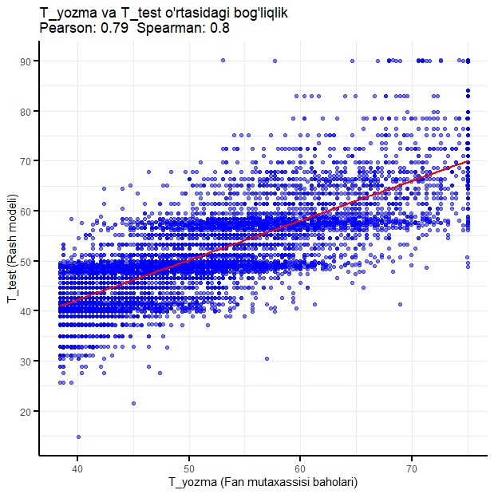

5-rasm. Kimyo fanidan o‘tkazilgan test sinovlarida qatnashgan talabgorlarning test savollari asosidagi ballari (T_test) va yozma savollar asosidagi ballari o‘rtasidagi korreliyatsiyasi

1 – rasmdagi grafikda talabgorlarning fan mutaxassislari tomonidan qo’yilgan yozma savollar asosidagi ballari (T_yozma) va Rash modeli bilan baholangan test savollari asosidagi ballari (T_test) orasidagi bog‘liqlik ko‘rsatilgan. Rasmdan umumiy tendensiya bo‘yicha baholar o‘zaro bog‘liq, ya'ni fan mutaxassislari yuqori baho bergan bo‘lsa, Rash modeli bilan ham shunga mos baho berganligini ko‘rish mumkin. Lekin ba'zi joylarda, ayniqsa past yoki yuqori qobiliyatlar sohasida farqlar borligini ko‘rinadi.
Milliy sertifikat uchun biologiya fanidan o‘tkazilgan test sinovidagi talabgorlarning test savollari va yozma savollari natijalari asosidagi ballari o‘rtasidagi korreliyatsiyasi hisoblandi (6-rasm). 0 ball olgan talabgorlar korreliyatsiya ko‘rsatkichlariga ta’sir qilganligi uchun tahlildan chiqarilib hisoblandi. 6 – rasmdagi grafikda talabgorlarning Rash modeli bilan baholangan test savollari asosidagi (T_test) va fan mutaxassislari tomonidan qo’yilgan yozma savollar asosidagi haqiqiy ballari (T_yozma) orasidagi bog‘liqlik ko‘rsatilgan. Bunda talabgorlarning test savollari va yozma savollar natijari asosidagi T-haqiqiy ballar korreliyatsiyalari berilgan. Pirson korrelyatsiyasi koeffitsiyenti r_{xy} = 0,61, Spirman korrelyatsiyasi koeffitsiyenti 𝜌 = 0,63 qiymatiga teng.
Pirson korrelyatsiyasi koeffitsiyentining qiymati 0,61 ga tengligi test sinovidagi talabgorlarning test va yozma savollar natijasi asosidagi ballari orasida o‘rtacha bog‘liqlik (3-jadval) borligini ko‘rsatadi. Bu musbat bog‘lanish bo‘lib, talabgorlarning test savollari asosidagi ballari oshgani sari yozma ish ballari ham oshadi.

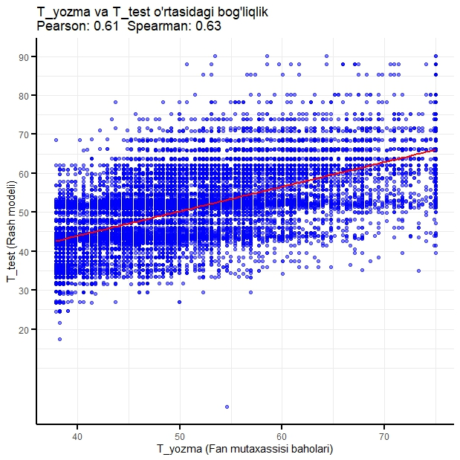

2-rasm. Kimyo fanidan o‘tkazilgan test sinovlarida qatnashgan talabgorlarning test savollari asosidagi ballari (T_test) va yozma savollar asosidagi ballari o‘rtasidagi korreliyatsiyasi

Bundan tashqari test va yozma savollar bir-biriga ma’lum darajada bog‘langan, lekin bog‘lanish juda kuchli emas. Bu test savollari orqali olingan ballar yozma ish orqali baholangan bilimning ma’lum bir qismini aks ettiradi.
Spirman korrelyatsiyasi koeffitsiyenti qiymatining 𝜌 = 0,63 ga tengligi esa talabgorlarning test va yozma savollar natijasi asosidagi ballari orasida nisbatan kuchliroq bog‘liqlik borligini bildiradi. Spirman korreliyatsiya koeffitsienti ko‘rsatkichi Pirson korrelyatsiyasi koeffitsiyentiga nisbatan yuqoriroq bo‘lgani uchun, tartib jihatidan o‘xshashlik bor, lekin individual qiymatlarda farqlar mavjud. Grafikdagi vertikal chiziqlar, ba'zi talabgorlarning yozma savollardagi ballari 0 ga yaqin yoki juda past bo‘lganda, test savollari natijalarining katta ekanligini ko‘rsatadi. Baholash tizimini takomillashtirish uchun keskin farq qiluvchi qiymatlar mavjudligini tekshirib ko‘rish kerak.
Chunki bunday qiymatlar ma’lumot to‘plamidagi boshqa qiymatlardan keskin farq qiladigan va umumiy tendensiyaga mos kelmaydigan qiymatlar hisoblanadi. Ular odatda juda katta yoki juda kichik bo‘lishi mumkin. Pirson korrelyatsiyasi keskin farq qiluvchi qiymatlarga juda sezgir bo‘ladi, Spirman korrelyatsiyasi esa bunday qiymatlarga unchalik sezgir emas. Agar ma’lumotda bitta yoki bir nechta keskin farq qiluvchi qiymatlar bo‘lsa, bu korrelyatsiya koeffitsientini past bo‘lishiga olib keladi.

Xulosa

Kimyo fanidan o‘tkazilgan test sinovlarida qatnashgan talabgorlarning test savollari asosida Rash modeli bilan baholangan ballari (T_test) va fan mutaxassislari tomonidan baholangan yozma savollar bo‘yicha ballari (T_yozma) o‘rtasida sezilarli bog‘liqlik bor.
Spirman korreliyatsiya koeffitsienti ko‘rsatgichi yuqori bo‘lgani uchun, test natijalarining baholash tartibi Rash modeli va fan mutaxassislari tomonidan deyarli bir xil aniqlangan. Shunga qaramay, Pirson ko‘rsatkichi 1 ga teng emas, bu esa ayrim talabgorlar bo‘yicha tafovutlar borligini anglatadi.
Biologiya fanidan o‘tkazilgan test sinovlarida qatnashgan talabgorlarning test savollari asosida Rash modeli bilan baholangan ballari (T_test) va fan mutaxassislari tomonidan baholangan yozma savollar bo‘yicha ballari (T_yozma) o‘rtasida sezilarli, lekin mukammal bo‘lmagan bog‘liqlik bor.
Spirman korreliyatsiya koeffitsienti ko‘rsatkichi nisbatan yuqoriroq bo‘lgani uchun, tartib jihatidan o‘xshashlik bor, lekin individual qiymatlarda farqlar mavjud. Grafikdagi vertikal chiziqlar, ba'zi talabgorlarning yozma savollardagi ballari 0 ga yaqin yoki juda past bo‘lganda, test savollari natijalarining katta ekanligini ko‘rsatdi.

ADABIYOTLAR

- S. Senthilnathan. Usefulness of Correlation Analysis. Available at SSRN, 2019, pp.9. doi: http://dx.doi.org/10.2139/ssrn.3416918
- Mcgill, R., Tukey, J. W., & Larsen, W. A. (1978). Variations of Box Plots. The American Statistician, 32(1), 12–16.
https://doi.org/10.1080/00031305.1978.10479236
- K. Pearson. Notes on the history of correlation. Biometrika, 1920, 13: 25–45.
- J. Hauke and T. Kossowski. Comparison of values of Pearson’s and Spearman’s correlation coefficients on the same sets of data. Questiones Geographicae, 2011, 30(2), pp. 87-93, doi: http://dx.doi.org/10.2478/v10117-011-0021-1 .
- C. Spearman. The Proof and Measurement of Association between Two Things The American Journal of Psychology , 1904, Vol. 15, No. 1, pp. 72-101
- D.E. Hinkle, W. Wiersma, S.G. Jurs. Applied Statistics for the Behavioral Sciences. 5th ed. Boston: Houghton Mifflin, 756 pages, 2003.
- M.Sh. Zakirova. Test topshiriqlari sifatining statistik tahlili. Uslubiy qo‘llanma, Toshkent, 2019, 57 b.

Correlation Analysis: Tests ON CHEMISTRY AND BIOLOGY

A.B. Normurodov, M.Dj. Ermamatov

Scientific and Educational Practical Center Under the Agency for Assessment of Knowledge and Competences, anormurodov@gmail,com

Abstract. This article analyzes the types of correlations between the scores of test and written questions of examinees who participated in the chemistry and biology exams for the national certificate, the methods for determining these correlations, and the interpretation of the results. In this context, the correlation coefficient between the scores assessed using the Rasch model for test questions and the scores evaluated by subject matter experts for written questions was calculated. The relationships and issues between them were studied

Keywords: Correlation coefficient, Pearson correlation, Spearman correlation, boxplots

